HEV-C/136/11-2021
Nowy Heviran Comfort MAX w dwa razy większym, ekonomicznym opakowaniu 60 tabletek.
Duże opakowanie Heviran Comfort MAX to idealne rozwiązanie dla
- Pacjentów, u których dochodzi do częstych nawrotów opryszczki i wymagają terapii zapobiegającej nawrotom opryszczki co najmniej przez 1 miesiąc*
- Dla pacjentów w okresie narażenia na czynniki wywołujące u nich nawrót opryszczki - w okresie przed daną sytuacją i w trakcie jej trwania.
- Dla pacjentów, którzy chcą mieć Heviran Comfort do domowej apteczce na wypadek wystąpienia ryzyka nawrotu opryszczki
Heviran Comfort MAX - zmniejsza ryzyko nawrotu opryszczki nawet o 73%¹.
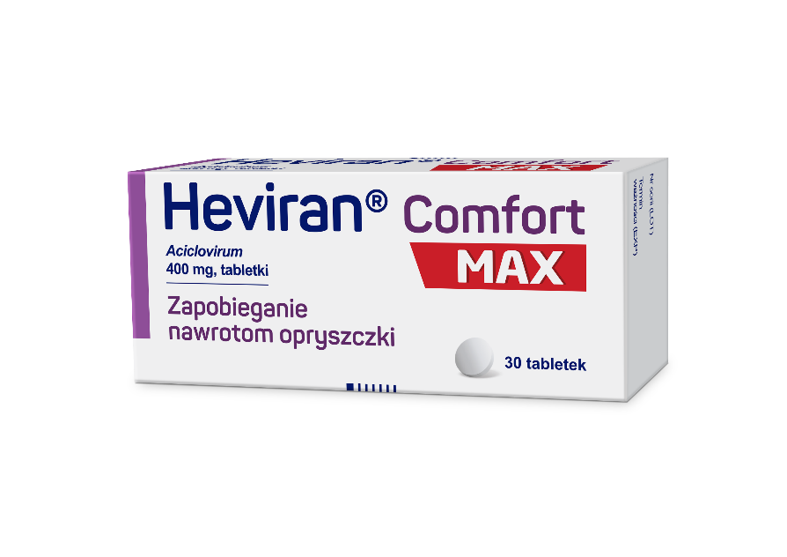
SILNIEJSZY
od OPRYSZCZKI
na MAXA
*-Bez konsultacji z lekarzem produkt można stosować maksymalnie przez okres 1 miesiąca.
^{1.} Spruance SL, et al. Acyclovir prevents reactivation of herpes simplex labialis in skiers. JAMA. 1988; 260(11): 1597 -1599

Heviran Comfort MAX. Skład i postać: 1 tabletka zawiera 400 mg acyklowiru. Tabletki barwy białej, okrągłe, obustronnie wypukłe. Wskazania: Zapobieganie nawrotom opryszczki pospolitej (Herpes simplex virus) u dorosłych pacjentów z prawidłową odpornością. Produkt leczniczy może być stosowany jedynie u pacjentów, u których w przeszłości rozpoznano zakażenie wirusem opryszczki pospolitej. Przeciwwskazania: Nadwrażliwość na substancję czynną, walacyklowir lub na którąkolwiek substancję pomocniczą. Podmiot odpowiedzialny: Zakłady Farmaceutyczne Polpharma S.A. Pozwolenie na dopuszczenie do obrotu leku nr: 18428 wydane przez MZ; www.polpharma.pl. Lek wydawany bez recepty. ChPL: 2021.03.04.
Przed użyciem zapoznaj się z ulotką, która zawiera wskazania, przeciwwskazania, dane dotyczące działań niepożądanych i dawkowanie oraz informacje dotyczące stosowania produktu leczniczego, bądź skonsultuj się z lekarzem lub farmaceutą, gdyż każdy lek niewłaściwie stosowany zagraża Twojemu życiu lub zdrowiu.

